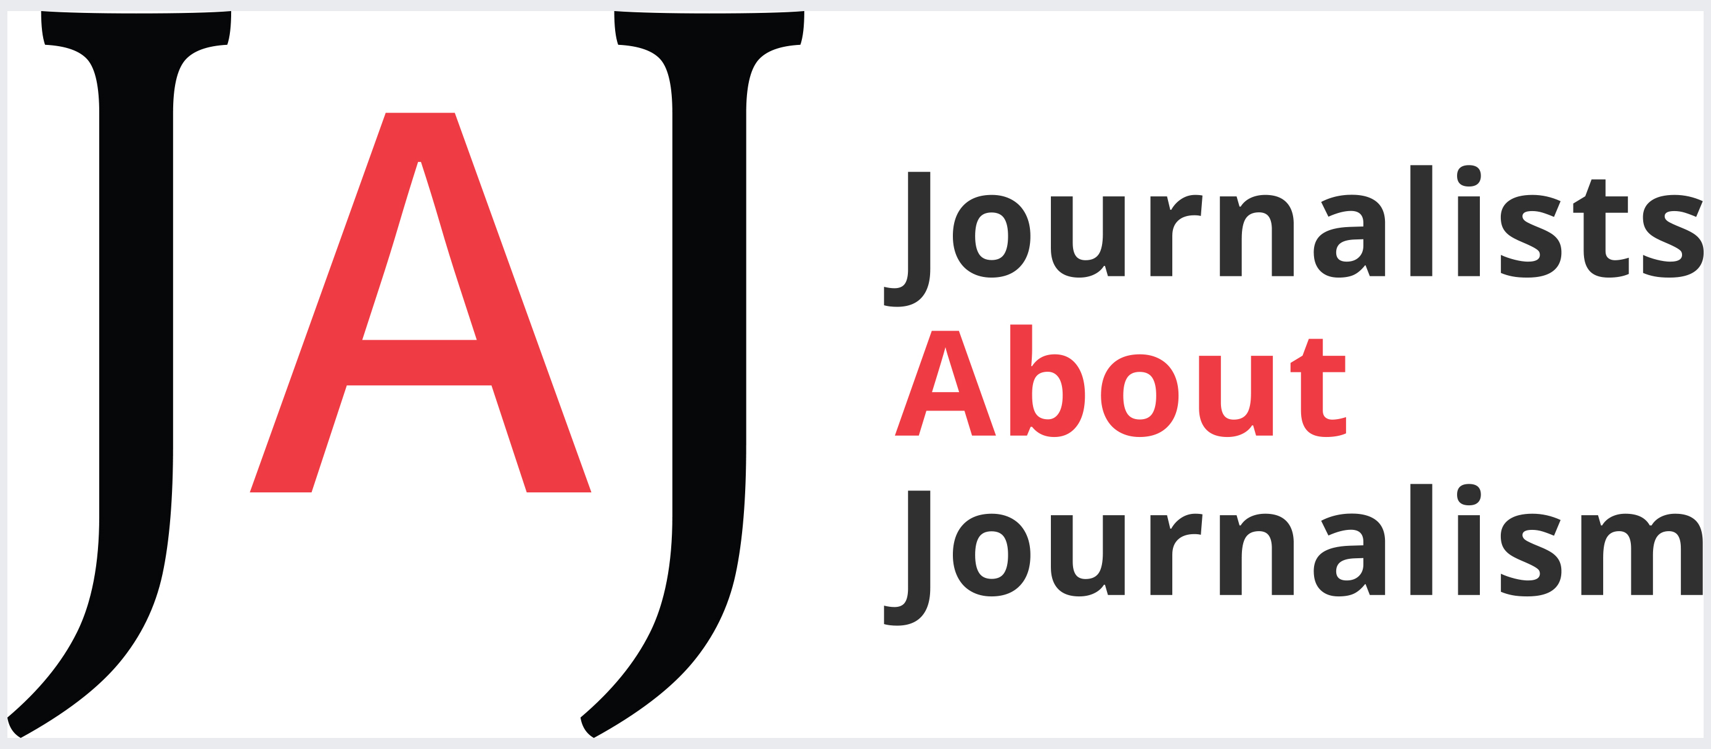

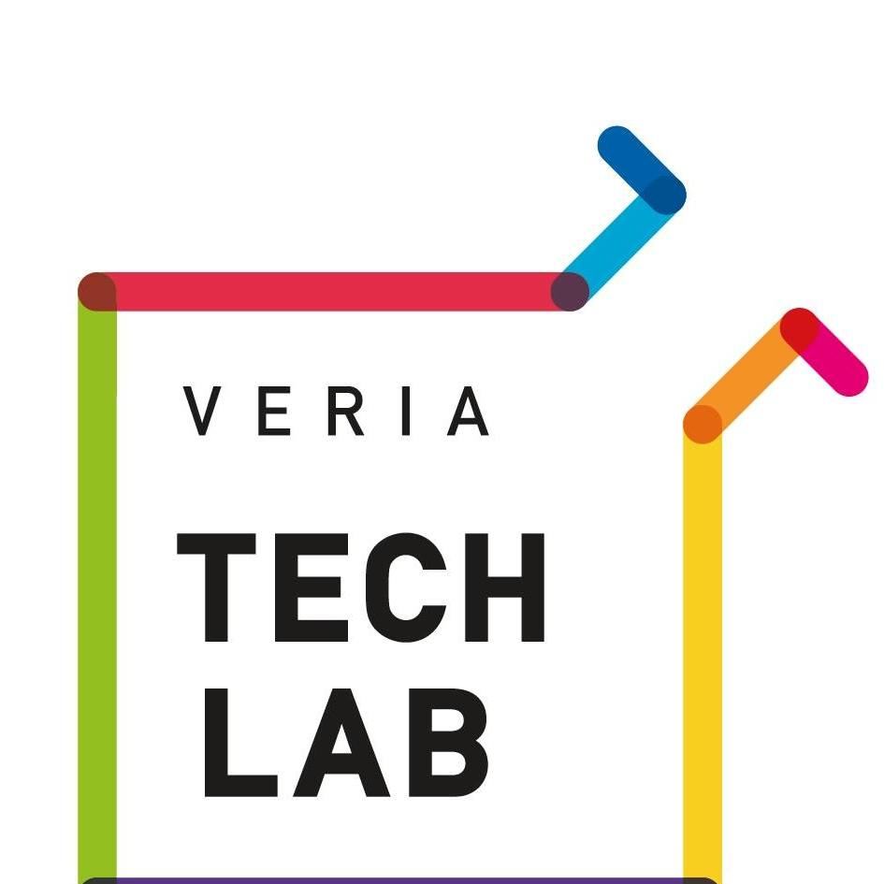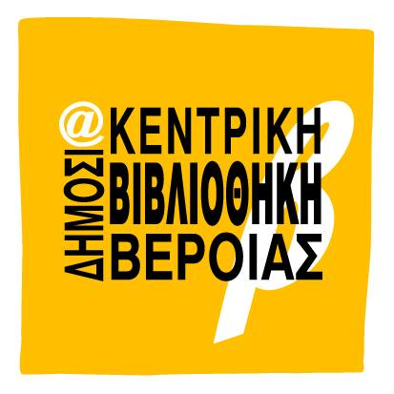

Εξι και Μία εβδομάδες Ειδησεογραφικής Παιδείας στο δικό σας ρυθμό

Το News Literacy Center και το Journalists About Journalism (www.jaj.gr) με την υποστήριξη της πρεσβείας των Η.Π.Α στην Αθήνα, διοργανώνει έναν κύκλο διαδικτυακών μαθημάτων 6+1 εβδομάδων για την ειδησεογραφική παιδεία και την πληροφορία στα ΜΜΕ (Media, Information & News literacy) σε τέσσερις διαφορετικές βιβλιοθήκες: στη Δημοτική Βιβλιοθήκη Ξάνθης, στη Δημόσια Κεντρική Βιβλιοθήκη Βέροιας, στη Δημόσια Κεντρική Βιβλιοθήκη Σπάρτης, και στη Δημόσια Κεντρική Βιβλιοθήκη Κέρκυρας οι οποίες εντάσσονται στο δίκτυο των «Αμερικανικών Γωνιών» (American Spaces) της Πρεσβείας των Η.Π.Α στην Αθήνα.
Ο κύκλος μαθημάτων “6+1 εβδομάδες” είναι ελεύθερης πρόσβασης, χωρίς κόστος και μπορεί να το παρακολουθήσει οποιοσδήποτε ενδιαφέρεται να αναπτύξει δεξιότητες κριτικής σκέψης ώστε να διακρίνει καλύτερα τις αξιόπιστες πληροφορίες και ειδήσεις που διακινούνται σε όλες τις πλατφόρμες Μέσων Μαζικής Επικοινωνίας. Βασικά στοιχεία της ποιοτικής δημοσιογραφίας, διασταύρωση πηγών, χρήσιμα εργαλεία για όταν αναζητούμε πληροφορίες στο διαδίκτυο, διαφοροποίηση μεταξύ πληροφορίας/γνώμης, ορισμοί και όροι παραπληροφόρησης, ευθύνη και δεοντολογία των χρηστών των μέσων κοινωνικής δικτύωσης, έλεγχος της αξιοπιστίας πληροφοριών που παρουσιάζονται ως επιστημονικά γεγονότα, είναι μόνο μερικά από τα θέματα που θα αναπτύξουμε από τη σκοπιά του αποδέκτη της πληροφορίας.
Ο κύκλος περιλαμβάνει:
α. Βίντεο με εισηγητές τους δημοσιογράφους: Μαρία Κατσουνάκη, Μαρία Κοζάκου, Ηλία Μαγκλίνη, Τάσο Τέλλογλου, Δημήτρη Τριανταφυλλίδη.
β. Διαβάσματα/συνιστώμενες πηγές
γ. Κουίζ και τεστ
δ. Προγραμματισμένες, ζωντανές διαδικτυακές συζητήσεις μέσω zoom με τους εισηγητές των βίντεο και την υπεύθυνη του προγράμματος, δημοσιογράφο Σίσσυ Αλωνιστιώτου.
Πώς θα παρακολουθήσετε:
Ο κύκλος μαθημάτων “6+1 Εβδομάδες” απευθύνεται σε άτομα άνω των 16 ετών και είναι σχεδιασμένο έτσι ώστε να μπορεί ο καθένας να το παρακολουθήσει τις ώρες και τις μέρες που επιθυμεί. Δηλώνοντας συμμετοχή εδώ: https://forms.gle/1bh9NxsiQHanNLq16 θα σας αποσταλεί σύνδεσμος που θα σας δίνει πρόσβαση σε όλα τα βίντεο, τα διαβάσματα/συνιστώμενες πηγές, τα κουίζ και τα τεστ των 6 εβδομάδων. Μπορείτε επίσης να δηλώσετε συμμετοχή μέσω email στέλνοντας το ονοματεπώνυμο, την ιδιότητα και τον τόπο διαμονής σας στο mail: jaj@jaj.gr. Η … +Μία Εβδομάδα περιλαμβάνει αποκλειστικά βίντεο που παρουσιάζουν βήμα-βήμα τη χρήση εργαλείων και ιστότοπων κατά της παραπληροφόρησης.
Ενώ είστε ελεύθεροι να παρακολουθήσετε τον κύκλο “ 6+1 Εβδομάδες” με τον δικό σας ρυθμό, προτείνεται η ολοκλήρωσή του εντός τριών (3) μηνών προκειμένου να συμμετάσχετε αποδοτικά στις τρείς ζωντανές διαδικτυακές συναντήσεις και ειδικά στην τέταρτη και τελευταία, επιστέγασμα όλης της κοινής προσπάθειας!
Εγγραφές από τις 5 έως τις 20 Οκτωβρίου 2021. Για να κερδίσετε το Πιστοποιητικό Παρακολούθησης, θα πρέπει να συγκεντρώσετε βασική βαθμολογία στα κουίζ και τα τεστ.
Σας περιμένουμε!

